ЗАТВЕРДЖЕНО
рішення міської ради
« 31 » березня 2016 року
№ 6/VII - 4

ПРОГРАМА
розвитку міжнародних відносин міста Чернігова та сприяння залученню інвестицій на 2016-2017 роки

ЗМІСТ

1 | ПАСПОРТ ПРОГРАМИ РОЗВИТКУ МІЖНАРОДНИХ ВІДНОСИН МІСТА ЧЕРНІГОВА ТА СПРИЯННЯ ЗАЛУЧЕННЮ ІНВЕСТИЦІЙ НА 2016–2017 РОКИ…………………………………. | 3
2 | ЗАГАЛЬНІ ПОЛОЖЕННЯ……………………………………………. | 3
3 | АНАЛІЗ СТАНУ І ТЕНДЕНЦІЙ ІНВЕСТИЦІЙНОЇ ДІЛЯЬНОСТІ ТА ЗОВНІШНІХ ЗНОСИН МІСТА ЧЕРНІГОВА…………………… | 4
4 | ОКРЕСЛЕННЯ ПРОБЛЕМАТИКИ ІНВЕСТИЦІЙНОЇ ТА МІЖНАРОДНОЇ ДІЯЛЬНОСТІ………………………………………. | 9
5 | МЕТА І ЗАВДАННЯ ПРОГРАМИ…………………………………… | 9
6 | НАПРЯМИ ВИКОНАННЯ ТА ЗАХОДИ ПРОГРАМИ…………….. | 10
 | 6.1. РОЗВИТОК МІЖНАРОДНИХ ВІДНОСИН…………………….. | 10
 | 6.2. СПРИЯННЯ ЗАЛУЧЕННЮ ІНВЕСТИЦІЙ…………………….. | 11
7 | ФІНАНСОВЕ ЗАБЕЗПЕЧЕННЯ ПРОГРАМИ………………………. | 13
8 | ОЧІКУВАНІ РЕЗУЛЬТАТИ ВИКОНАННЯ ПРОГРАМИ…………. | 13
9 | ОРГАНІЗАЦІЯ ТА КОНТРОЛЬ ЗА ВИКОНАННЯМ ПРОГРАМИ... | 14
 | ДОДАТОК: КОШТОРИС ВИТРАТ НА РЕАЛІЗАЦІЮ ЗАХОДІВ ПРОГРАМИ

стор.

ПАСПОРТ ПРОГРАМИ РОЗВИТКУ МІЖНАРОДНИХ

ВІДНОСИН МІСТА ЧЕРНІГОВА ТА СПРИЯННЯ ЗАЛУЧЕННЮ ІНВЕСТИЦІЙ НА 2016 – 2017 РОКИ
1 | Ініціатор розроблення Програми | Виконавчий комітет Чернігівської міської ради
2 | Підстава для розробки Програми | Закони України «Про місцеве самоврядування в Україні», «Про інвестиційну діяльність», «Про індустріальні парки», «Про державно-приватне партнерство», «Про транскордонне співробітництво», «Про засади державної регіональної політики»  Рішення третьої сесії сьомого скликання Чернігівської обласної ради від 27 січня 2016 року за № 2-3/VII «Про програму розвитку інвестиційної, зовнішньоекономічної та виставково – ярмаркової діяльності Чернігівської області на 2016 – 2020 роки «Чернігівщина конкурентоспроможний регіон»
3 | Розробник Програми | управління стратегічного розвитку міста та туризму Чернігівської міської ради
4 | Відповідальні за виконання Програми | управління та відділи міської ради, підприємства, установи та організації міста Чернігова
5 | Термін реалізації Програми | 2016-2017 роки
6 | Перелік бюджетів, які беруть участь у виконанні Програми | міський бюджет та інші джерела незаборонені законодавством
7 | Загальний обсяг фінансових ресурсів, необхідних для реалізації Програми | 4 400 тис. грн.

2. ЗАГАЛЬНІ ПОЛОЖЕННЯ
Програма розвитку міжнародних відносин міста Чернігова та сприяння залученню інвестицій на 2016 - 2017 роки (далі - Програма) містить обґрунтування та перелік заходів, запланованих на 2016 - 2017 роки управлінням стратегічного розвитку міста Чернігівської міської ради спільно з іншими структурними підрозділами міської ради, господарюючими суб’єктами, громадськими фундаціями з метою сприяння залученню інвестицій в розвиток міста та покращання міжнародного іміджу Чернігова.
Ця Програма підготовлена відповідно до Європейської Хартії місцевого самоврядування, Конституції України, законів України «Про місцеве самоврядування в Україні», «Про інвестиційну діяльність», інших нормативно-правових актів, обласної Програми «Чернігівщина – конкурентоспроможний регіон» на 2016-2020 роки, обласної та міської Програм соціально – економічного розвитку на відповідні терміни.

3. АНАЛІЗ СТАНУ І ТЕНДЕНЦІЙ ІНВЕСТИЦІЙНОЇ ДІЛЯЬНОСТІ ТА ЗОВНІШНІХ ЗНОСИН МІСТА ЧЕРНІГОВА

Інвестиційна діяльність. За підсумками 2015 року обсяги капітальних інвестицій (без урахування малих підприємств) склали 861,3 млн грн, що становить 24,8 % капітальних інвестицій Чернігівської області.
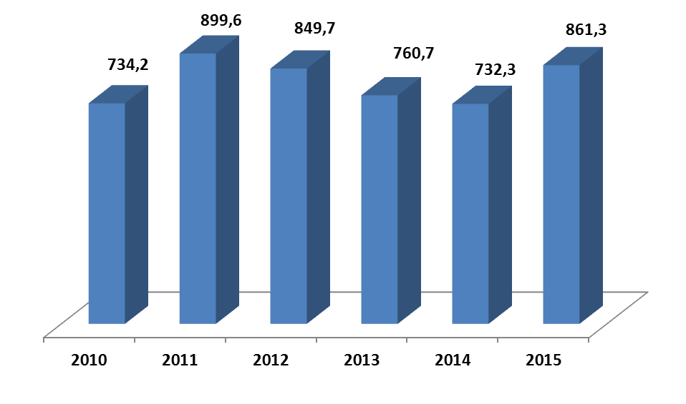
Рис. 1 Обсяг капітальних інвестицій, освоєних суб’єктами господарювання міста, (млн грн)

З урахуванням відповідного дефлятора, динаміка залучення в економіку міста капітальних інвестицій має позитивну динаміку уповільнення темпів скорочення цього показника.
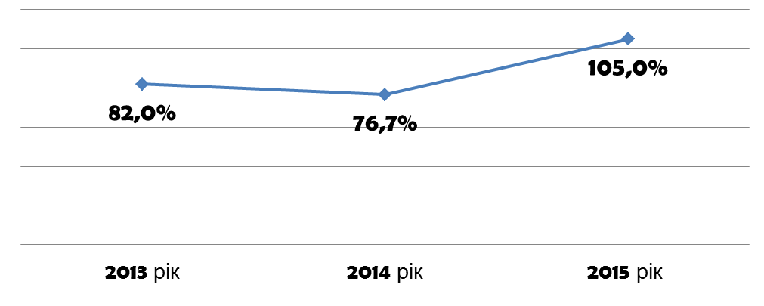
Рис.2 Обсяг капітальних інвестицій у % до попереднього року (розрахунково)

З урахуванням інфляції, збільшення загальних обсягів капітальних інвестицій по місту у порівнянні з 2014 роком склало 0,5%.
Позитивним є те, що в минулому році зросли інвестиції за рахунок коштів місцевого бюджету майже в 2 рази (в 2014 році – 66 535 тис.грн. та в 2015 році – 104 619 тис. грн.) та на 61,5% зросли вкладання коштів населення на індивідуальне житлове будівництво.
Найбільше капітальних інвестицій (856,73 млн. грн або 99,5 %) вкладено в матеріальні активи підприємств, установ та організацій міста: у тому числі 350,1 млн грн (40,6 % до загального обсягу) – у житлові будівлі, 146 млн грн (16,9 %) – в інженерні споруди, 140,4 млн грн (16,3 %) – в машини та обладнання, 152,4 млн грн (17,7 %) – у нежитлові будівлі, 35 млн грн (4,1%) – у транспортні засоби, 31,8 млн грн. (3,7 %) – в інші матеріальні активи.
Інвестиції в нематеріальні активи становили 4,5 млн грн або 0,5 % загального обсягу капітальних інвестицій.
За джерелами фінансування 63 % капіталовкладень здійснювались за рахунок власних коштів підприємств та організацій, 5,2 % - за рахунок кредитів банків та інших позик, 12,1 % - кошти населення в індивідуальне житлове будівництво, 19,1 % - за рахунок бюджетних коштів.

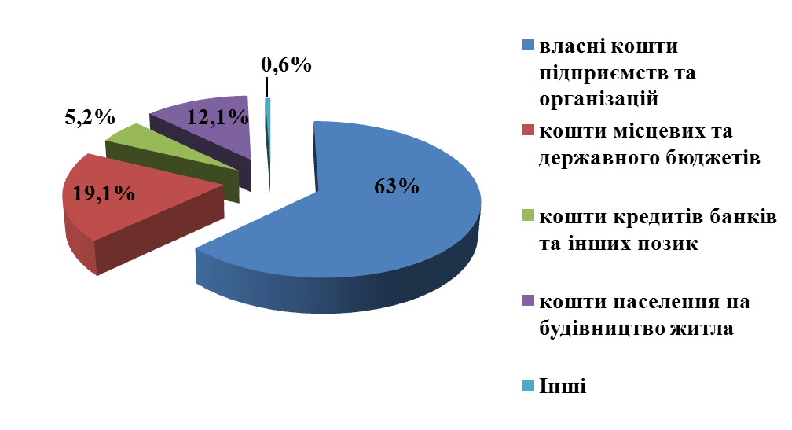
Рис. 3 Капітальні інвестиції за джерелами фінансування.

Значний вплив на формування цього показника мали господарюючі суб’єкти будівельного комплексу міста ДП «Укрсівербуд», КП «Чернігівбудінвест», ТОВ «Основа-Буд», ТОВ «Житлобудсервіс». Активно займалися модернізацією ПАТ «Чернігівобленерго» та ПАТ «Чернігівгаз». Вкладали кошти в оновлення та модернізацію обладнання, ремонт виробничих та невиробничих приміщень такі промислові підприємства міста: ТОВ «Новофіл», ТОВ «Спорттехніка», КП «Ліки України», АТП «2528», ТОВ «ТАН» та закуплена земля ТОВ «Пласт – Бокс Україна».
Загальний обсяг прямих іноземних інвестицій, залучених в економіку міста, протягом 2015 року зменшився у порівнянні з початком 2015 року майже на 9,4 млн дол. США та на кінець року склав 22,2 млн дол. США. Скорочення іноземних інвестицій відбулось в основному за рахунок курсової різниці.

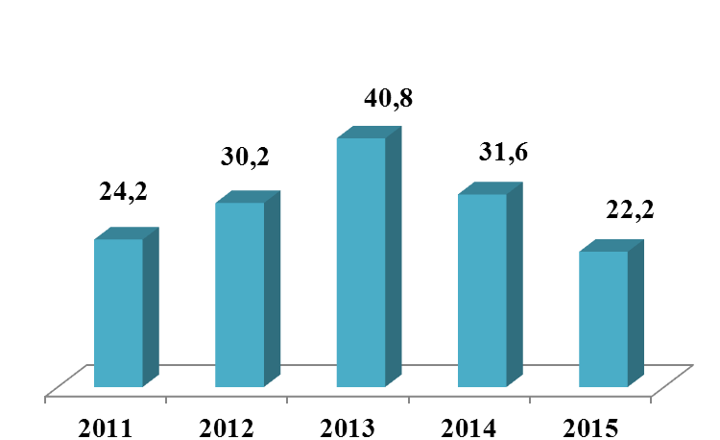

Рис. 4 Прямі іноземні інвестиції (млн. дол. США)

Найбільші обсяги іноземних інвестицій зосереджено в промисловості 14,7 млн. дол. США, або 66,1% прямих іноземних інвестицій в економіку міста. Порівняно з початком 2015 року іноземний акціонерний капітал промислових підприємств міста зменшився на 2,1 млн. дол. США.
У сферу оптової та роздрібної торгівлі вкладено майже 1 млн. дол. США (4,2%), що на 1,6 млн. дол. США менше, порівняно з 01.01.2015 роком.
У діяльність сфери адміністративного та допоміжного обслуговування вкладено 4,8 млн. дол. США (21,6%). Порівняно з початком року з галузі вилучено 0,25 тис. дол. США.
Збільшення суми прямих іноземних інвестицій у підприємства, що здійснюють операції з нерухомим майном, з початку 2015 року склало 0,2 млн. дол. США. Станом на 31.12.2015 року іноземні вкладення у галузь становили 1,6 млн. дол. США (7,4%).
Рис. 5 Прямі іноземні інвестиції (акціонерний капітал) за видами економічної діяльності.
Основним донором іноземних коштів залишається Польща (12,7 млн. дол. США або 57,3% іноземних інвестицій в економіку міста). У четвірку найбільших іноземних інвесторів також входить: Кіпр (21%), Італія (7,9%), США (5,4%).

Рис. 6 Прямі іноземні інвестиції (акціонерний капітал) за країнами світу.

Міжнародне співробітництво Чернігова здійснюється як в рамках існуючої договірної бази, так і через безпосередні контакти громади міста з громадянами закордонних країн і являє собою спільні дії, спрямовані на встановлення і поглиблення економічних, науково-технічних, гуманітарних та культурних зв’язків. Черніговом укладено відповідні договори з 8 містами-партнерами. Це: Габрово (Болгарія), Тарнобжег (Польща), Градец-Кралове (Чехія), Меммінген (Німеччина), Петах-Тіква (Ізраїль), Прілеп (Македонія), Огре (Латвійська Республіка), Гомель (Республіка Білорусь). Найбільш плідна співпраця склалась з Меммінгеном та Огре.
У сфері зовнішніх зносин та міжнародного співробітництва у минулому році, з огляду на негативні тенденції у питаннях залучення інвестицій були здійснені заходи щодо переведення стосунків із нашими містами-партнерами та міжнародними делегаціями у більш практичний формат.
До більш значних міжнародних заходів слід віднести:
- зустрічі з представниками Євросоюзу щодо Євроінтеграційних процесів в Україні;
- робота з фундацією ПАУСІ щодо впровадження Проекту «Партисипаторного бюджету».
- зустріч з Координатором Європейського офісу, радником президента Торгово-промислової палати України щодо питань міжнародного співробітництва;
- заходи Україно – Норвезької торгової палати щодо стимулювання експорту Чернігівських товарів та послуг до Норвегії.
- заходи щодо проведення інформаційно – презентаційного туру по м. Чернігову та Чернігівській області для представників бізнесу та ЗМІ Республіки Латвії;
Серед заходів щодо налагодження зв’язків з містами-партнерами слід відмітити організацію поїздки до транскордонного екологічного табору «Природа лікує» в м. Огре групи дітей, батьки яких загинули під час воєнних дій на Сході України в ході антитерористичної операції та отримання від міста-партнера Огре 6 тонн гуманітарної допомоги в рамках проекту Латвія – Україні.
Нашими Європейським містам-партнерам, запропоновано, спільно з Черніговом, долучитись до грантових проектів і програм Євросоюзу.

4. ОКРЕСЛЕННЯ ПРОБЛЕМАТИКИ
ІНВЕСТИЦІЙНОЇ ТА МІЖНАРОДНОЇ ДІЯЛЬНОСТІ
Загалом ситуація характеризується недостатньо активним розвитком. Промислові території міста використовуються неефективно. В межах промислових формувань наявні вільні від використання території та площі, що не задіяні у виробничій діяльності. Має місце недостатньо високий ступінь відкритості міста іноземним інвесторам.
Основними проблемами, що стримують залучення інвестицій в економіку міста є:
- зниження фінансових можливостей міського бюджету та обмежений доступ до кредитних ресурсів через високі відсоткові ставки банків;
- несприятливий інвестиційний клімат (економічна, фінансова та суспільно-політична нестабільність, недостатня розвиненість ринків капіталу, слабка розвиненість фондового ринку, відсутність дієвої системи гарантій захисту інвестицій);
- відсутність дієвих механізмів державно – приватного партнерства в інвестуванні;
- недостатній рівень державної підтримки інвестиційної діяльності;
- нерозвиненість інвестиційних інструментів.
Позитивне сприйняття міста Чернігова міжнародними організаціями, іноземними державами та громадянами є фактором, який безпосередньо впливає на соціально – економічний розвиток міста.
Недостатній рівень інформованості міжнародної спільноти та потенціальних інвесторів, щодо ресурсного потенціалу Чернігова, є основною проблемою сфери зовнішніх зносин міста.

5. МЕТА І ЗАВДАННЯ ПРОГРАМИ

Метою Програми є всебічний розвиток міжнародних відносин міста Чернігова та сприяння залученню інвестицій для створення сприятливого інвестиційного клімату, у т.ч. через досягнення балансу фінансових інтересів інвесторів та соціально-економічного розвитку міста.
Завдання Програми:
  - Створення умов для поступово-стабільного розвитку промислових високотехнологічних виробництв.
  - Сприяння участі міста Чернігова в міжнародних проектах і програмах (у тому числі спільно з містами-партнерами), спрямованих на культурний, соціальний та економічний розвиток.
  - Сприяння залученню інвестицій шляхом постійного поширення інформації про інвестиційні можливості міста Чернігова на регіональному, державному та міжнародному рівнях.
Основні принципи реалізації інвестиційної політики міста:
- забезпечення інвесторам рівних прав та умов здійснення інвестиційної діяльності;
- дотримання законних прав та захист інтересів інвесторів;
- узгодження інтересів потенційних інвесторів та завдань стратегічного розвитку міста;
- супровід інвестора на етапі прийняття рішення щодо інвестування, започаткування та здійснення бізнесу.

6. НАПРЯМИ ВИКОНАННЯ ТА ЗАХОДИ ПРОГРАМИ

Відповідно до сформульованої мети, напрями виконання Програми визначаються наступним чином.

6.1. Розвиток міжнародних відносин

Розвиток міжнародних відносин необхідний для формування позитивного іміджу міста Чернігова на міжнародному рівні, налагодження контактів з потенційними іноземними інвесторами та підприємцями, зацікавленими у розвитку зовнішньоекономічних зв’язків із суб’єктами господарювання Чернігова, а також для забезпечення поширення відомостей про ресурсний потенціал Чернігова. Крім співпраці з містами-партнерами важливою складовою міжнародних відносин повинна стати системна робота з торговими представництвами (місіями) посольств закордонних країн, торгових палат та бізнес-делегаціями.
Зокрема, це дасть змогу забезпечити комунікативні зв’язки суб’єктів реального сектору економіки із закордонною спільнотою та за участі влади міста сприяти іміджу Чернігова, як надійного партнера.
На 2016-2017 роки заплановано наведені нижче заходи:
6.1.1. Організація роботи із торговими представництвами (місіями) посольств зарубіжних країн у тому числі шляхом проведення, спільних заходів, обміну бізнес-зусиль із залученням господарюючих суб’єктів міста;
6.1.2. Проведення днів Меммінгена в місті Чернігові;
6.1.3. Сприяння розвитку ділового туризму, організація для ділових кіл та зарубіжних СМІ прес-турів до міста з метою ознайомлення з його економічним, інвестиційним та науково-технічним потенціалом;
6.1.4. Проведення системної роботи з містами-партнерами (обмін делегаціями, спільні інформаційні проекти, взаємообмін інноваційними технологіями, обмін досвідом роботи в різноманітних сферах);
6.1.5. Прийом, супровід та розміщення офіційних і робочих іноземних делегацій, що прибули з метою обміну досвідом муніципального управління та залучення інвестицій, проведення відповідних переговорів і підписання угод про співпрацю;
6.1.6. Забезпечення протокольною атрибутикою зустрічей, інших протокольних заходів за участю керівництва міської ради;
6.1.7. Виготовлення та розповсюдження серед міжнародних партнерів та почесних гостей міста інформаційно-презентаційної поліграфічної, сувенірної та канцелярської продукції з символікою міста;
6.1.8. Участь в реалізації Програм транскордонного співробітництва, що фінансуються з боку міжнародних організацій;
6.1.9. Забезпечення мовного супроводу міжнародних зустрічей та заходів ( в т.ч. оренда обладнання для синхронного перекладу) та офіційного перекладу документів;
6.1.10. Організаційне та транспортне забезпечення закордонних поїздок організованих груп дітей загиблих та учасників АТО;
6.1.11. Робота з культурно-національними товариствами, що діють в Україні та місті, по реалізації спільних соціальних та гуманітарних програм.

6.2. Сприяння залученню інвестицій

Сприяння залученню інвестицій в економіку міста є важливою складовою реалізації Стратегії сталого розвитку Чернігівської області до 2020 роки.
Разом з тим ситуація в Державі вимагає певної перебудови основних векторів інвестиційного розвитку міста, у тому числі і через розробку нової Стратегії розвитку міста Чернігова на 2016-2020 роки.
На 2016 – 2017 роки заплановано наступні заходи:
6.2.1. Розробка Стратегії розвитку міста Чернігова на 2016-2020 роки;
6.2.2. Проведення міжнародного інвестиційного форуму «Перспективи Чернігова»;
6.2.3. Співпраця з рейтинговими агенціями щодо визначення кредитного рейтингу міста;
6.2.4. Розробка та впровадження дизайн-коду міста Чернігова;
6.2.5. Відпрацювання механізмів приватно-державного партнерства шляхом реалізації проекту генерування електро та теплової енергії з полігонного газу міського звалища побутових відходів;
6.2.6. Проведення роботи щодо розширення географії міст-партнерів, підписання відповідних угод, зокрема з країнами Центральної Європи, Балтії та Скандинавії;
6.2.7. Забезпечення функціонування системи активного моніторингу залучення капітальних інвестицій (в тому числі і іноземних) в економіку міста;
6.2.8. Постійна актуалізація ресурсної складової інвестиційного паспорта м. Чернігова;
6.2.9. Реалізація проекту створення індустріального парку на території м. Чернігова;
6.2.10. Промоція найбільших перспективних інвестиційних та інноваційних проектів господарюючих суб’єктів міста;
6.2.11. Розробка дорожньої інвестиційної карти міста щодо визначення та використання найбільш оптимальних механізмів та інструментів залучення інвестицій;
6.2.12. Формування спільно з управліннями земельних ресурсів, економічного розвитку міста та архітектури і містобудування міської ради бази земельних ділянок «Greenfield» та «Brownfield»(у т.ч. зі складу земель суміжних населених пунктів, що увійдуть в межі міста) промислового та іншого призначення;
6.2.13. Створення сайту «Інвестуйте в Чернігів», його наповнення та супроводження, розміщення відповідної інформації в Facebook та інших соціальних мережах;
6.2.14. Моніторинг інформаційних ресурсів, щодо проектів міжнародної технічної допомоги, грантів, інше. Розповсюдження відповідної інформації серед структурних підрозділів міської ради, організацій, установ
6.2.15. Створення/виготовлення і підтримка інформаційних і презентаційних ресурсів/матеріалів, зокрема буклетів, компакт-дисків, флаєрів, постерів, планшетів, інформаційних програм і роликів, відеофільмів, плакатів, банерів, стендів, інвестиційних карт, веб-сайтів, інших презентаційних матеріалів про економічний потенціал, інвестиційний клімат, можливості залучення інвестицій в економіку міста і для промоції конкретних продуктів (проектів) та поширення матеріалів серед потенційних інвесторів;
6.2.16. Створення комунального підприємства (закладу) «Інститут розвитку міста»;
6.2.17. Проведення щорічних міських конкурсів «Інвестор року», «Інвестиційна пропозиція року», «Кращий промоційний матеріал про місто»;
6.2.18. Проведення конкурсу «Краща інноваційна розробка року»;
6.2.19. Участь делегацій представників міста у проведенні інвестиційних форумів та виставкових заходах, круглих столах, конференціях, інших публічних заходах;
6.2.20. Здійснення аналізу позитивних тенденцій розвитку міст України та зарубіжжя, впровадження інновацій в міське господарство, інформування про зазначені напрацювання структурних підрозділів міської ради, організацій, установ;
6.2.21. Проведення презентацій інвестиційного потенціалу м. Чернігова під час проведення форумів, семінарів, круглих столів, виставок, тощо;
6.2.22. Пошук потенційних інвесторів шляхом реєстрації в міжнародних online базах даних інвестиційних проектів (FDI Markets, Matchmaking, тощо) та засобах IP-телефонії;
6.2.23. Організація роботи щодо залучення підприємствами, установами, організаціями міста коштів міжнародної технічної допомоги, а також відповідних державних програм;
6.2.24. Проведення навчальних семінарів та тренінгів з актуальних питань інвестиційного розвитку, залучення коштів міжнародної технічної допомоги, написання грантових заявок, державно-приватного партнерства для підвищення професіоналізму посадових осіб місцевого самоврядування, фахівців бюджетних установ, представників громадських організацій;
6.2.25. Запровадження системи активного моніторингу незадіяних виробничих потужностей господарюючих суб’єктів міста. Організація комунікативних заходів у цьому напрямку;
6.2.26. Співпраця з управліннями та відділами міської ради щодо збору та узагальнення інформації по інвестиційних проектах (пропозиціях) та сприяння у пошуку коштів на їх впровадження;
6.2.27. Надання підтримки структурним підрозділам міської ради із проведення міжнародних заходів.

7. ФІНАНСОВЕ ЗАБЕЗПЕЧЕННЯ ПРОГРАМИ

Реалізація заходів Програми планується за рахунок коштів міського бюджету, суб’єктів господарювання, інших джерел, не заборонених законодавством.
Обсяг фінансування Програми з міського бюджету становитиме у 2016 році 690 тис. грн., у 2017 році 920 тис. грн. Для реалізації заходів Програми передбачається залучення небюджетних коштів у сумі 1765 тис. грн. у 2016 році та 1025 тис. грн. у 2017 році.
Кошторис витрат на реалізацію заходів Програми наведений у додатку.

8. ОЧІКУВАНІ РЕЗУЛЬТАТИ ВИКОНАННЯ ПРОГРАМИ

Результати Програми можна оцінювати за кількісними та якісними показниками.
В якості кількісних показників для оцінювання ефективності заходів використовуються наступні показники:
- позитивна динаміка обсягів залучення капітальних та іноземних інвестицій;
- рівень інформованості та обізнаності про Чернігів на національному та міжнародному рівнях.
Що стосується якісних показників успішності виконання Програми, то до них належатимуть:
- створення комфортного бізнес-середовища;
- підвищення позитивного іміджу та репутації міста Чернігова на всеукраїнському та міжнародному рівні як міста, відкритого до співпраці з інвесторами (наприклад, за результатами незалежних опитувань, проведених фаховими виданнями тощо) та надійного бізнес-партнера;
- підвищення інтересу до міста Чернігова з боку іноземних суб’єктів (представників ділових кіл міст-партнерів, посадових осіб іноземних дипломатичних і торгово-економічних представництв, засобів масової інформації, службовців міжнародних програм і фондів тощо);
- рівень задоволеності потенційних інвесторів, що обслуговуються;
- активізація участі підрозділів Чернігівської міської ради, а також підприємств, установ і організацій міста в міжнародних заходах, зокрема, міжнародних програмах обміну, підвищення кваліфікації, фінансування місцевих ініціатив (наприклад, отримання грантів тощо).

9. ОРГАНІЗАЦІЯ ТА КОНТРОЛЬ ЗА ВИКОНАННЯМ ПРОГРАМИ

Виконавцем заходів Програми є управління стратегічного розвитку міста Чернігівської міської ради. До виконання окремих заходів можуть залучатися інші структурні підрозділи міської ради, а також інші підприємства, установи і організації. Контроль за виконанням цієї Програми здійснює Чернігівська міська рада.

